Movimentos de entrada e saída foram registrados conforme o esperado

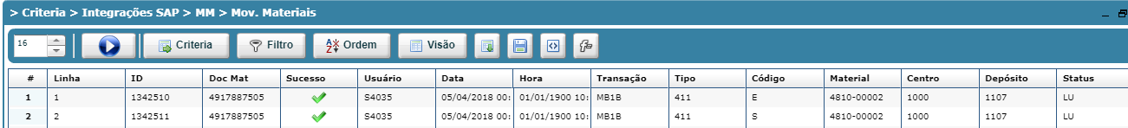

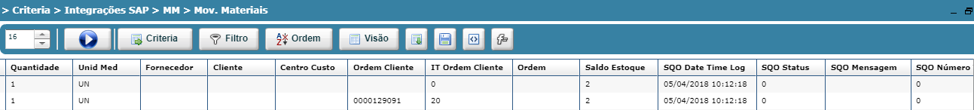

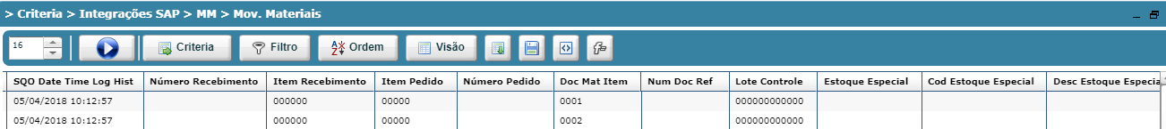

Não puxou o item 20 na ordem de venda, está ok

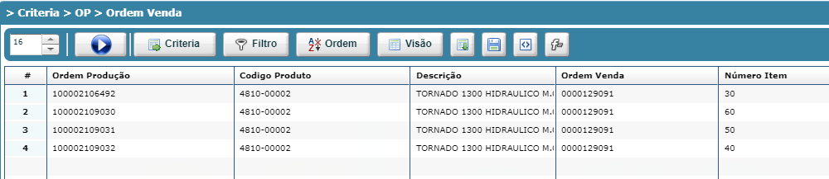

Desvinculou a ordem de venda conforme o esperado.

